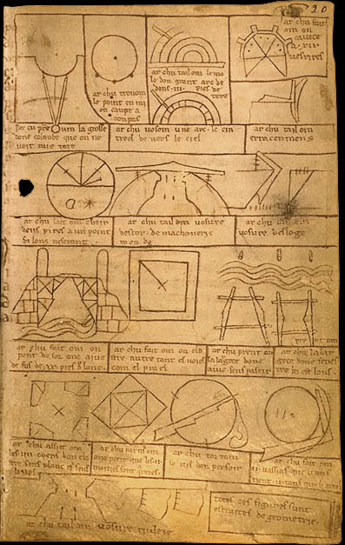
Le carnet de Villard de Honnecourt
Folio 39 - Tracés de construction.
Paris, Bibliothèque nationale de France, Département des manuscrits, Français 19093
Un homme du XIIIe siècle, maître d'œuvre et dessinateur, Villard de Honnecourt, nous a laissé un carnet exceptionnel composé de notes et de croquis. La précision des schémas, la qualité des esquisses, l'exactitude des plans sont remarquables.
Le Carnet ne traite pas seulement de la construction des cathédrales mais plus généralement des techniques de construction de l'époque.
L'historien des sciences Guy Beaujouan estime que, vers l'an mil en Occident, seules cinq ou six personnes étaient capables de faire une division et qu'aucune ne savait faire une démonstration géométrique correcte.
En Europe, au XIIIe siècle, si les Éléments d'Euclide ne sont encore connus que sous des formes incomplètes, les connaissances en matière de géométrie se sont manifestement étendues. Les constructeurs, qu'ils soient autodidactes ou éduqués comme Villard de Honnecourt, ne connaissaient les ouvrages théoriques qu'à travers leurs contacts avec des ecclésiastiques.
Pour s'assurer de la valeur générale d'une méthode de calcul ou d'une construction géométrique, ils procédaient par des expériences concrètes. Certaines méthodes empiriques, dont on a le reflet dans le manuscrit, peuvent nous paraître sommaires ou primitives. Et pourtant, ces modestes dessins techniques révèlent qu'en matière de géométrie appliquée à la coupe des pierres, le niveau des connaissances qu'on trouve dans le manuscrit de Villard correspond sensiblement à ce que dévoila, dans la deuxième moitié du XVIe siècle, Philibert de l'Orme dans ses traités d'architecture. Cela explique comment furent possibles les réalisations spectaculaires des constructeurs des cathédrales gothiques.
L'exemple ci-dessous montre un procédé permettant de calculer la distance avec un point inaccessible. Expliquez ce procédé et retrouvez dans les carnet de Villard de Honnecourt d'autres procédés géométriques que vous interpréterez.

